Приложение 4

к решению Большеирбинского поселкового Совета

от 12.04.2013 № 38-182 р

Схема границ прилегающих территорий к Муниципальному общеобразовательному учреждению «Ирбинская средняя общеобразовательная школа № 6», расположенному по адресу: р.п. Большая Ирба, ул. Ленина, 8А

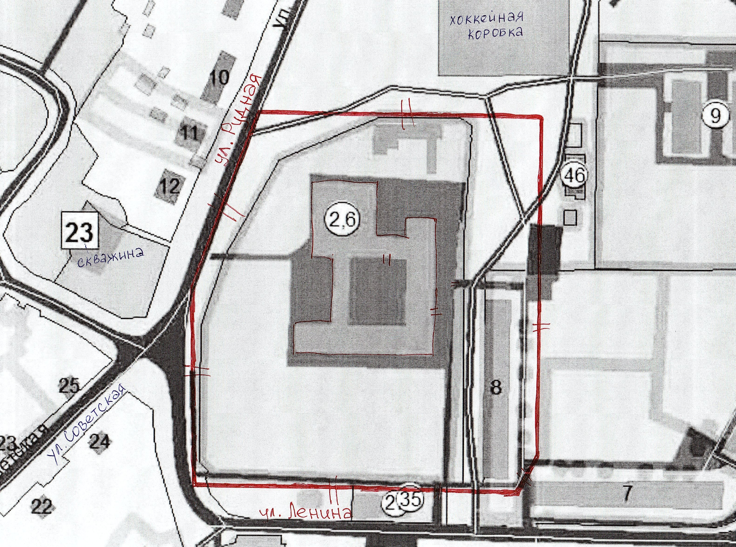

– обозначение границ прилегающих к Муниципальному общеобразовательному учреждению «Ирбинская средняя общеобразовательная школа № 6» территорий.

Цифрами на схеме обозначены:

2 – Ирбинская СОШ № 6

6 – музей;

7 – Администрация поселка Большая Ирба;

9 – КГКУ СО СЦРН «Доверие»;

27 – павильон «Светлана»;

35 – павильон «Диал»;

46 – торговый дом «Карина».